Atualmente o KANBAN exibe o nome do ativo e código, mas, não mostra o Local de Instalação do Ativo, o que dificulta a identificação e priorização das tarefas e gestão das O.S

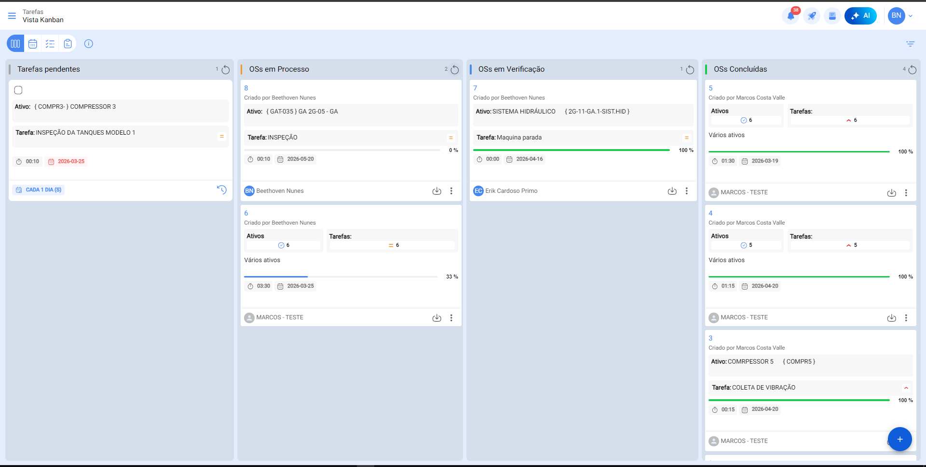
A sugestão é incluir visualmente no Kanban como já aparece dentro da O.S na identificação do ativo.

